Projets que les élèves veulent réaliser au Fab-Lab pour Noël

- Bonhommes de neige (pas eu le temps de le faire)
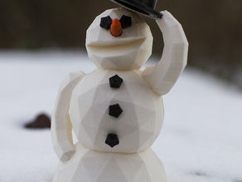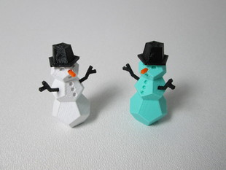

- Jeux d’échecs avec figurines de Légo ou autre jeux (exemple avec MineCraft ici-bas)
Projet personnel de Maxim à faire en cours d’année avec personnage de Légo
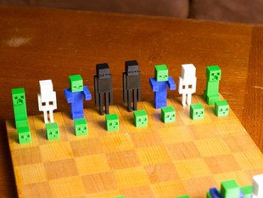

- Petits jeux articulés (pas eu le temps de le faire)
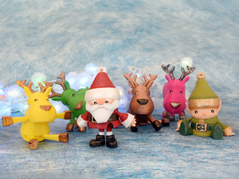

- Moules à biscuits de Noël (nous les avons tous fait, les élèves les ont apportés)
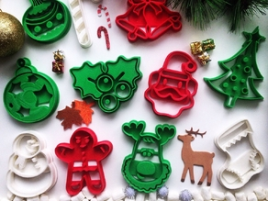

- Marque-page à l’image de Noël (nous avons fait à la place des marque-page personnalisé pour mes élèves en carton avec leur propre dessin)
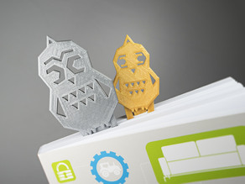
- Puzzle en 3D (projet personnel de Ricky à réaliser en court d’année)
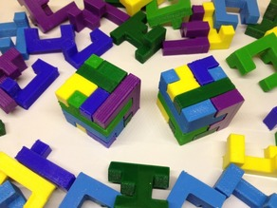
- Cartes de souhait en 3D (pas eu le temps de le faire)
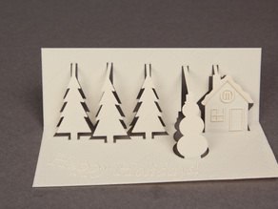

- Boucles d’oreilles en flocons de neige (pas eu le temps de le faire)
